Ein Bild, das Tisch enthält.

Ein Bild, das Tisch enthält.

Ein Bild, das Tisch enthält.

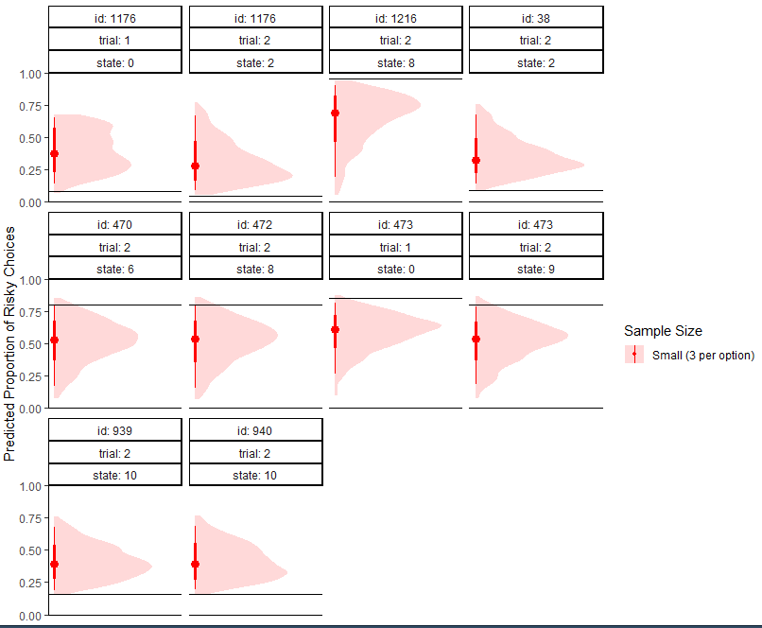

Ein Bild, das Tisch enthält.

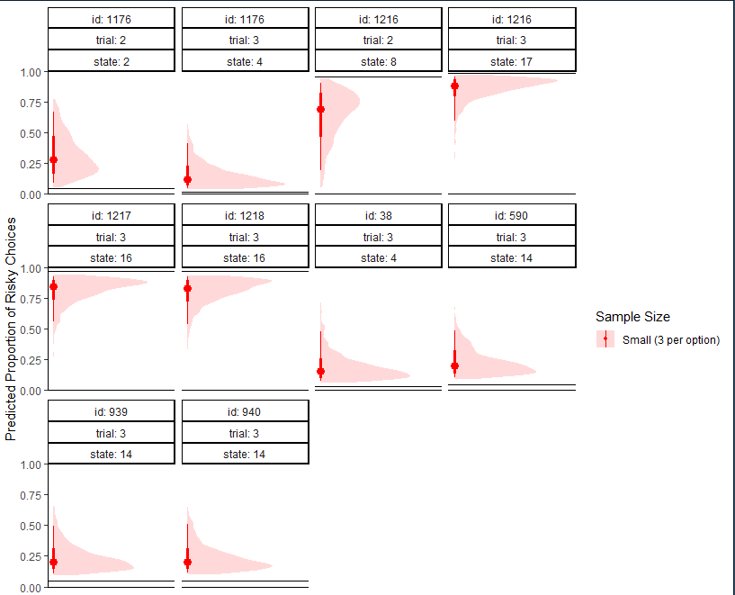

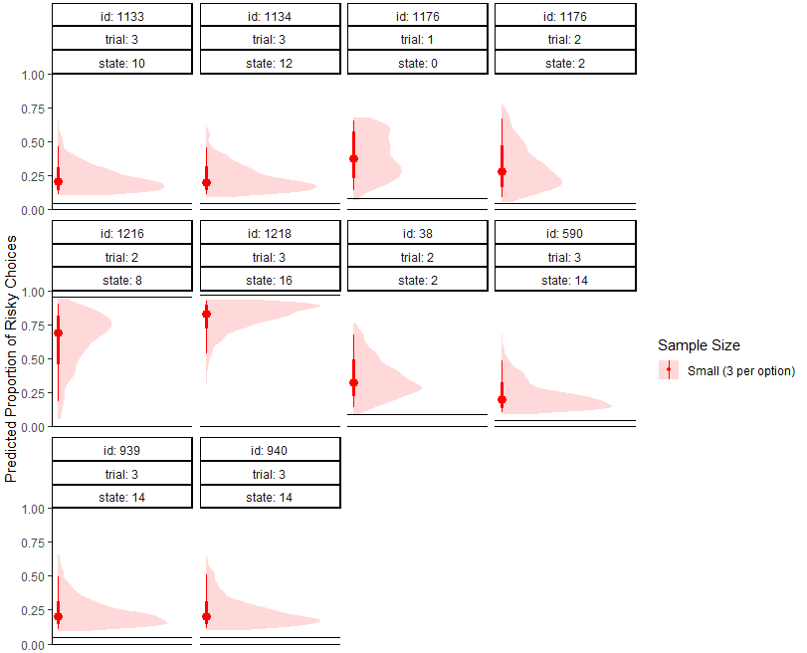

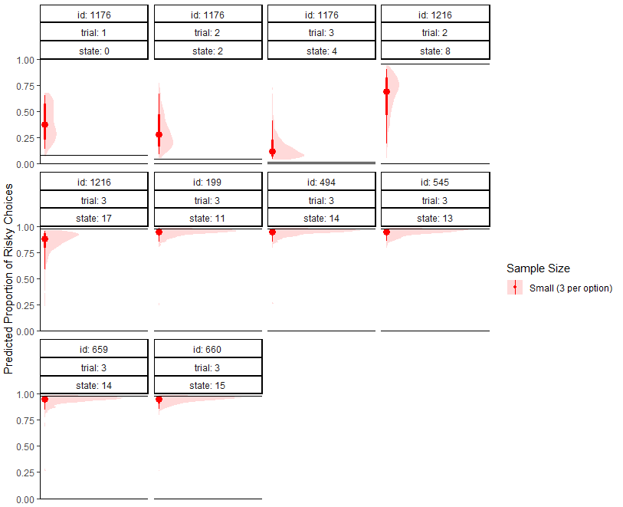

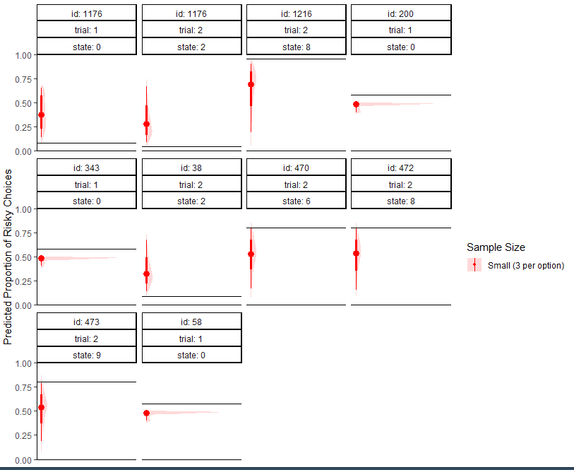

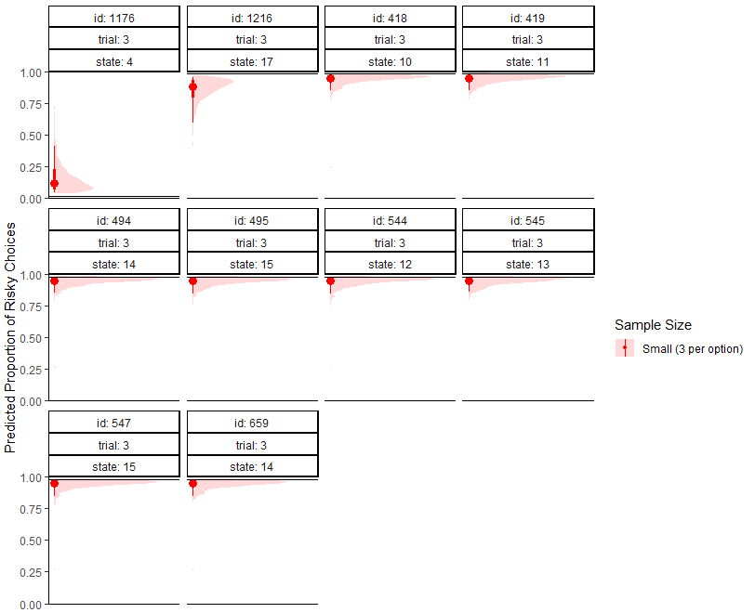

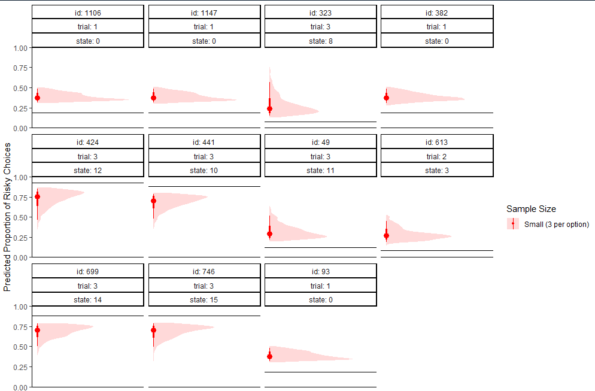

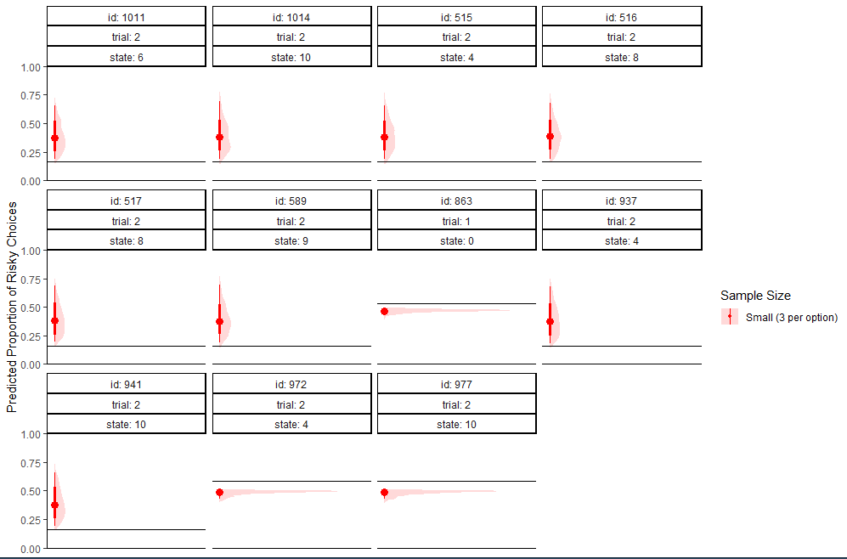

Ein Bild, das Tisch enthält.
